Міністерство освіти і науки України
Київський національний університет будівництва і архітектури

Кафедра водопостачання та водовідведення

Курс «Метрологія та стандартизація
Завдання №5 Варіант №4
Тема: «The International System of Units (SI)»

Виконав студент
Група ВВ-41
Іванов Іван Іванович
Перевірив
Доц. Копаниця Ю.Д.

Київ -2021
Завдання №5
Тема: «The International System of Units (SI)»
- URL https://www.bipm.org/en/publications/si-brochure/
- Скріншот сторінки сайту:
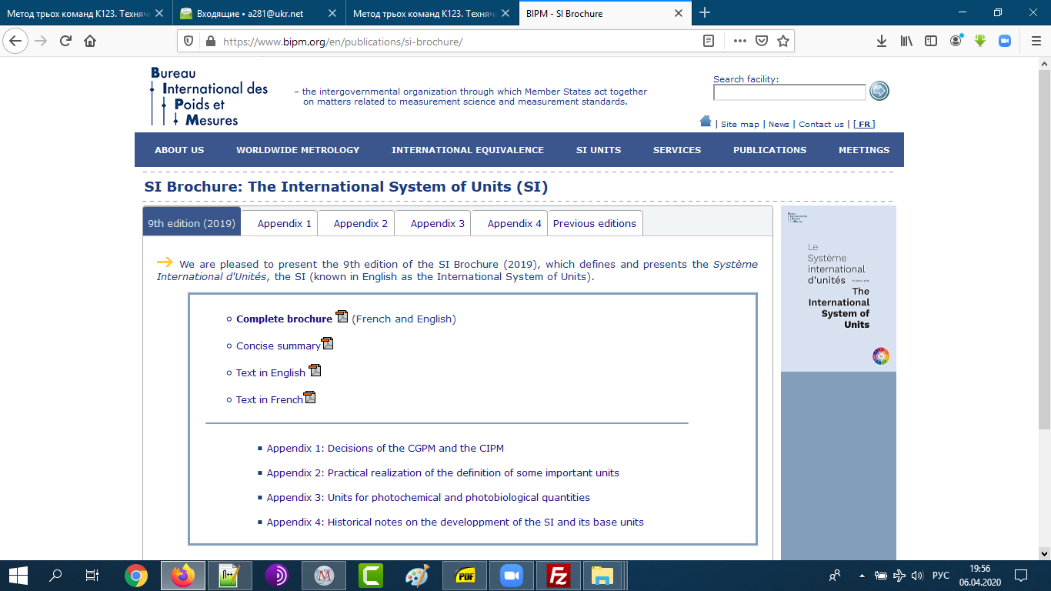
Мал. 1. Загальний вигляд офіційного сайту Міжнародної палати мір та вагів. Посилання на іноземний нормативний документ
- Документ додається (посилання на документ позначено на малюнку 1)
SI-Brochure-9.pdf
- Приклад перекладу (Змісту, анотації … тощо
Note on the text  The 22nd meeting of the CGPM decided, in 2003, following a decision of the CIPM in 1997, that "the symbol for the decimal marker shall be either the point on the line or the comma on the line". Following this decision, and following custom in the two languages, in this edition the point on the line is used as a decimal marker in the English text, and a comma on the line is used in the French text. This has no implication for the translation of the decimal marker into other languages. Small spelling variations occur in the language of the English speaking countries (for instance, "metre" and "meter", "litre" and "liter"). In this respect, the English text presented here follows the ISO/IEC 80000 series Quantities and units. However, the symbols for SI units used in this brochure are the same in all languages. | Примітка до тексту  На 22-му засіданні CGPM у 2003 році, згідно з рішенням CIPM у 1997 році, було вирішено, що «символом для десяткового маркера є крапка на лінії або кома на лінії». Згідно з цим рішенням і відповідно до звичаю двох мов, у цьому виданні крапка на рядку використовується як десятковий знак в англійському тексті, а кома на рядку використовується у французькому тексті. Це не впливає на переклад десяткового знака на інші мови. У мові англомовних країн трапляються невеликі варіанти написання (наприклад, «метр» і «метр», «літр» і «літр»). У цьому відношенні поданий тут текст англійською мовою відповідає стандарту ISO/IEC 80000 «Величини та одиниці». Проте символи одиниць СІ, які використовуються в цій брошурі, однакові для всіх мов.
Readers should note that the official record of the meetings of the CGPM and the sessions of the CIPM is that of the French text. This brochure provides the text in English, but when an authoritative reference is required or when there is doubt about the interpretation of the text the French should be used. | Читачам слід звернути увагу, що офіційні протоколи засідань CGPM і сесій CIPM є французькою мовою. У цій брошурі подано текст англійською мовою, але якщо потрібне авторитетне посилання або коли є сумніви щодо тлумачення тексту, слід використовувати французьку мову.
Introduction | Вступ
The SI and the defining constants | СІ та визначальні константи
This brochure presents information on the definition and use of the International System of Units, universally known as the SI (from the French Système international d’unités), for  which the General Conference on Weights and Measures (CGPM) has responsibility.  In 1960 the 11th CGPM formally defined and established the SI and has subsequently revised it from time to time in response to the requirements of users and advances in science and technology. The most recent and perhaps the most significant revision of the SI since its establishment was made by the 26th CGPM (2018) and is documented in this 9th edition of the SI Brochure. The Metre Convention and its organs, the CGPM, the Comité International des Poids et Mesures (CIPM), the Bureau International des Poids et Mesures  (BIPM), and the Consultative Committees are described in the text “The BIPM and the  Metre Convention” on page 117. | Ця брошура містить інформацію про визначення та використання Міжнародної системи одиниць, загальновідомої як СІ (від фр. Système international d’unités), для  за які відповідає Генеральна конференція з мір і ваг (CGPM).  У 1960 році 11-й CGPM офіційно визначив і встановив SI і згодом час від часу переглядав його у відповідь на вимоги користувачів і досягнення науки і техніки. Останній і, мабуть, найзначніший перегляд SI з моменту його заснування було здійснено 26-ю CGPM (2018) і задокументовано в цьому 9-му виданні брошури SI. Метральна конвенція та її органи, CGPM, Міжнародний комітет вимірювань і вимірювань (CIPM), Міжнародне бюро вимірювань і вимірювань (BIPM), а Консультативні комітети описані в тексті «BIPM і  Метра» на сторінці 117.
Робота включає документ із елементами перекладу у форматі MS WORD (LeebreOffice) та оригінал нормативного документу.

